 | EXAMEN  Semestre : ⃞1 2  Session : Principale ⃞Rattrapage
Module : Architecture des systèmes d’information I (.Net)
Enseignants : Équipe .Net
Classes : 4 TWIN
Documents autorisés : OUI ⃞NON Nombre de pages : 4 pages Date : 18/05/2023 Heure : 9h Durée : 1h30m
ETUDIANT(e)  N° Carte : …………………………………………………………... Nom et Prénom :……………………………………………… .. |  | Classe : ……………… Salle :………………

NB : -Toute carte Wifi active est une tentative de fraude
-Respectez l’architecture vue en cours et les patrons de conception étudiés.
Enoncé du problème
On désire implémenter une application Web simplifiée de mise en relation entre les clients et les prestataires de services de beauté à domicile, à l'aide du Framework .Net 6 en suivant le diagramme de classes ci-dessous :
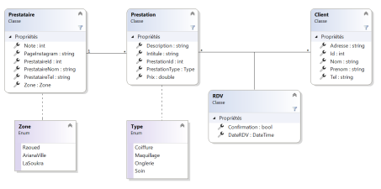

1/4
Partie I: Entity-Framework (10 pts)
1. Créer les entités et les relations entre elles en respectant le diagramme de classes. (3 pts)
2. En utilisant les annotations :
a. Configurer la propriété Note de la classe Prestataire afin qu’elle ait une valeur entre 0 et 5. (0.5 pt)
b. Configurer la propriété Description de la classe Prestation afin qu’elle soit une zone de texte sur plusieurs lignes. (0.5 pt)
c. Configurer la propriété Prix de la classe Prestation afin qu’elle soit une valeur monétaire. (0.5 pt)
d. Configurer la relation entre Prestation et Prestataire afin que la clé étrangère de cette relation soit mappée vers une colonne nommée PrestataireFK. (0.5 pt)
3. En utilisant les pré-conventions :
a. Configurer toutes les propriétés de type string pour qu’elles soient mappées vers des colonnes de longueur maximale égale à 150 caractères. (0.5 pt) 4. Créer une classe de configuration Fluent API dans laquelle vous devez : (0.5 pt) a. Configurer la relation entre Prestation, RDV et Client afin que les clés étrangères de cette relation soient mappées vers des colonnes nommées PrestationFK et ClientFK. (1 pt)
b. Configurer la clé primaire de la classe RDV composée par les trois propriétés PrestationFK, ClientFK et DateRDV. (1 pt)
5. Faire le nécessaire pour générer la base de données dont le nom doit être sous la forme BeautyNomPrenom. (2 pts)
Partie II: Services (4 pts)
Créer les interfaces et les classes nécessaires qui comportent des méthodes permettant de : 6. Retourner les 3 prestataires les mieux notés dans la zone de Raoued. (1.25 pt) 7. Retourner le prix moyen de la prestation de type Coiffure. (1.25 pt) 8. Retourner la liste des rendez-vous confirmés d’un client donné, groupés par date. (1.5 pt)
2/4
Partie III: ASP MVC (6 pts)
9. Alimenter la base de données par 2 prestataires et 2 prestations. (1 pt) 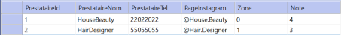
10. Implémenter une page Index qui permet d’afficher la liste des prestataires ordonnés par nom. (1 pt)
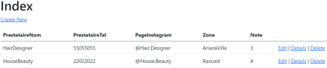

11. Implémenter une page Create qui permet d'insérer dans la base de données une prestation comme le montre la figure ci-dessous . (2 pts)
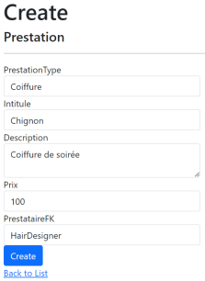

3/4
12. Dans la page Index des prestataires, ajouter un lien Prestations qui permet la redirection vers la liste des prestations associée à chaque prestataire. (2 pts)
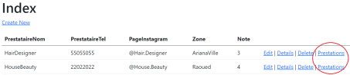

4/4

